HƯỚNG DẪN ĐĂNG KÝ DỊCH VỤ TRÊN HỆ THỐNG
QUẢN TRỊ ĐẠI HỌC TRỰC TUYẾN

Đăng nhập Hệ thống quản trị đại học trực tuyến
- Truy nhập vào địa chỉ: https://qldt.hust.edu.vn/
- Bấm “ĐĂNG NHẬP” và làm theo hướng dẫn.
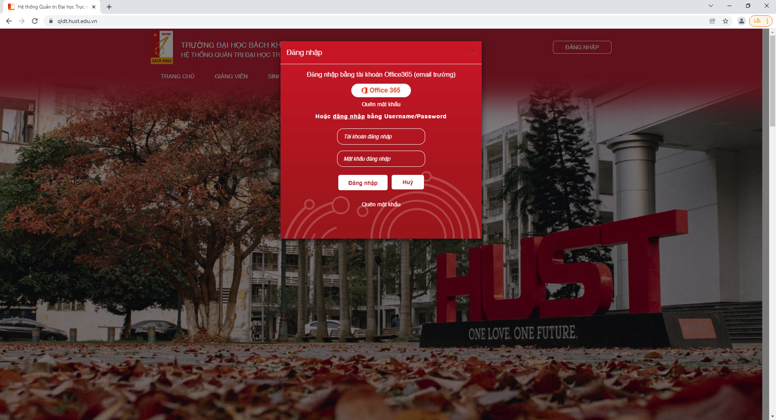
Vào mục “BIỂU MẪU” để xem hướng dẫn và Tạo các yêu cầu

MỤC LỤC
1. Giấy chứng nhận sinh viên: 3
2. Giấy giới thiệu 4
3. In sao bảng điểm 5
4. Giấy chứng nhận tốt nghiệp 6

Giấy chứng nhận sinh viên:
- Bước 1: Bấm “Tạo yêu cầu” và chọn “Giấy chứng nhận SV”
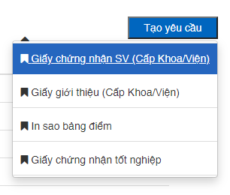
- B2: Kiểm tra thông tin trên “Giấy chứng nhận” đã chính xác chưa hoặc cần điều chỉnh gì không, nếu thông tin chính xác thì ấn nút
- B3: Bấm nút OK và xem “Trạng thái” trên hệ thống hiển thị chế độ “Đang chờ”

- B4: Khi “Giấy chứng nhận” đã được hoàn thành, hệ thống sẽ gửi email thông báo để mời bạn đến Văn phòng Viện tại Phòng 505 nhà B1 để nhận Giấy chứng nhận SV.
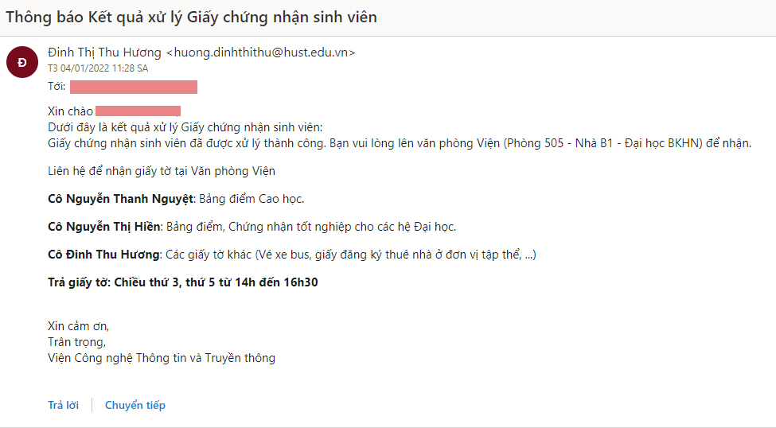

Giấy giới thiệu
- Bước 1: Bấm “Tạo yêu cầu” và chọn “Giấy giới thiệu”
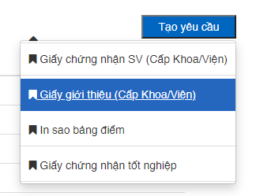
- B2: Điền thông tin cần thiết vào nội dung mẫu “Giấy giới thiệu”, sau khi hoàn thành thì ấn nút để gửi yêu cầu lên hệ thống.
- B3: Bấm nút OK và xem “Trạng thái” trên hệ thống hiển thị chế độ “Đang chờ”

- B4: Khi “Giấy giới thiệu” đã được hoàn thành, hệ thống sẽ gửi email thông báo để mời bạn đến Văn phòng Viện tại Phòng 505 nhà B1 để nhận Giấy giới thiệu.
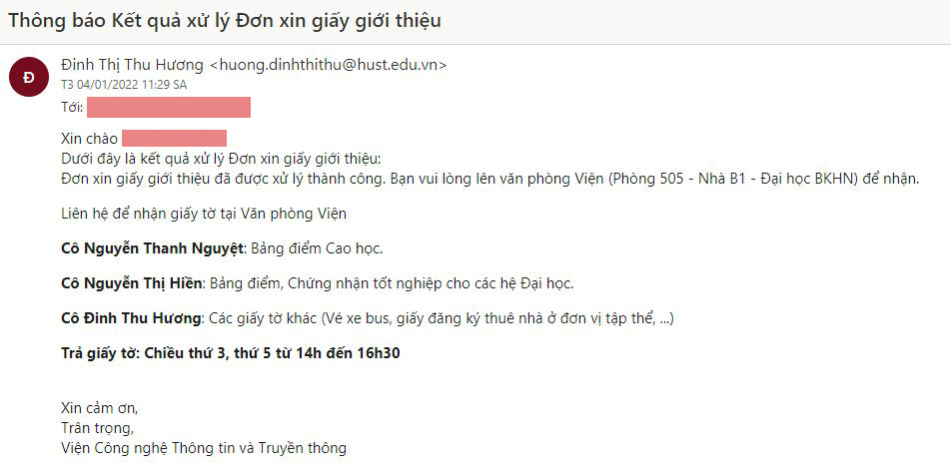

In sao bảng điểm
- Bước 1: Bấm “Tạo yêu cầu” và chọn “In sao bảng điểm”
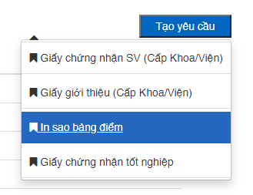
- B2: Kiểm tra thông tin trên “Đơn đề nghị cấp bảng điểm in sao” đã chính xác chưa hoặc cần điều chỉnh gì không, nếu thông tin chính xác thì ấn nút để gửi yêu cầu lên hệ thống.
- B3: Bấm nút OK và xem “Trạng thái” trên hệ thống hiển thị chế độ “Đang chờ”
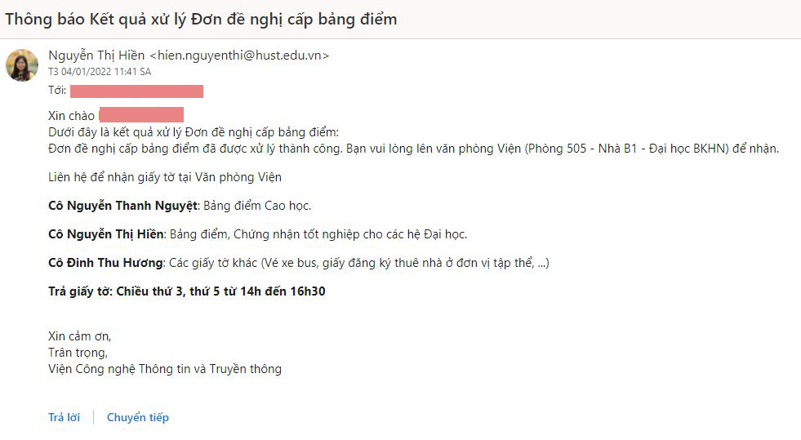
- B4: Khi “Đơn đề nghị cấp bảng điểm in sao” đã được hoàn thành, hệ thống sẽ gửi email thông báo để mời bạn đến Văn phòng Viện tại Phòng 505 nhà B1 để nhận bảng điểm.

Giấy chứng nhận tốt nghiệp
- Bước 1: Bấm “Tạo yêu cầu” và chọn “Giấy chứng nhận tốt nghiệp”
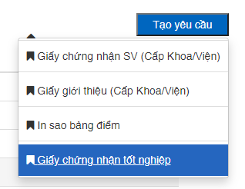
- B2: Kiểm tra thông tin trên “Đơn đề nghị cấp giấy chứng nhận tốt nghiệp” đã chính xác chưa hoặc cần điều chỉnh gì không, nếu thông tin chính xác thì ấn nút để gửi yêu cầu lên hệ thống.
- B3: Bấm nút OK và xem “Trạng thái” trên hệ thống hiển thị chế độ “Đang chờ”
- B4: Khi “Đơn đề nghị cấp giấy chứng nhận tốt nghiệp” đã được hoàn thành, hệ thống sẽ gửi email thông báo để mời bạn đến Văn phòng Viện tại Phòng 505 nhà B1 để nhận bảng điểm.
